§ 26. Политический кризис в Речи Посполитой
Дата:
Фамилия, имя:
Класс:
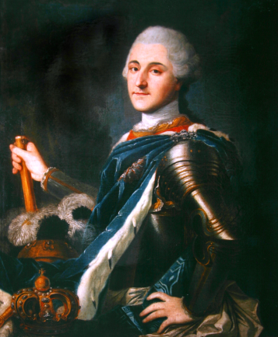
№1. Прочитайте текст учебника на с.175. Напишите имя исторического деятеля, изображенного на иллюстрации. Укажите, благодаря чьей поддержке он пришел к власти.
_________________________
_________________________

№2. Дайте определение приведенных понятий.
Постоянная Рада (по словарю учебника с.205) — _____________
______________________________________________________
«Кардинальные права» (по тексту учебника с.177) — ___________
______________________________________________________________________

№3.Выполните задания на «ленте времени».
1. Закрасьте годы правления последнего монарха Речи Посполитой.
2. Подпишите названия исторических событий, даты которых обозначены.
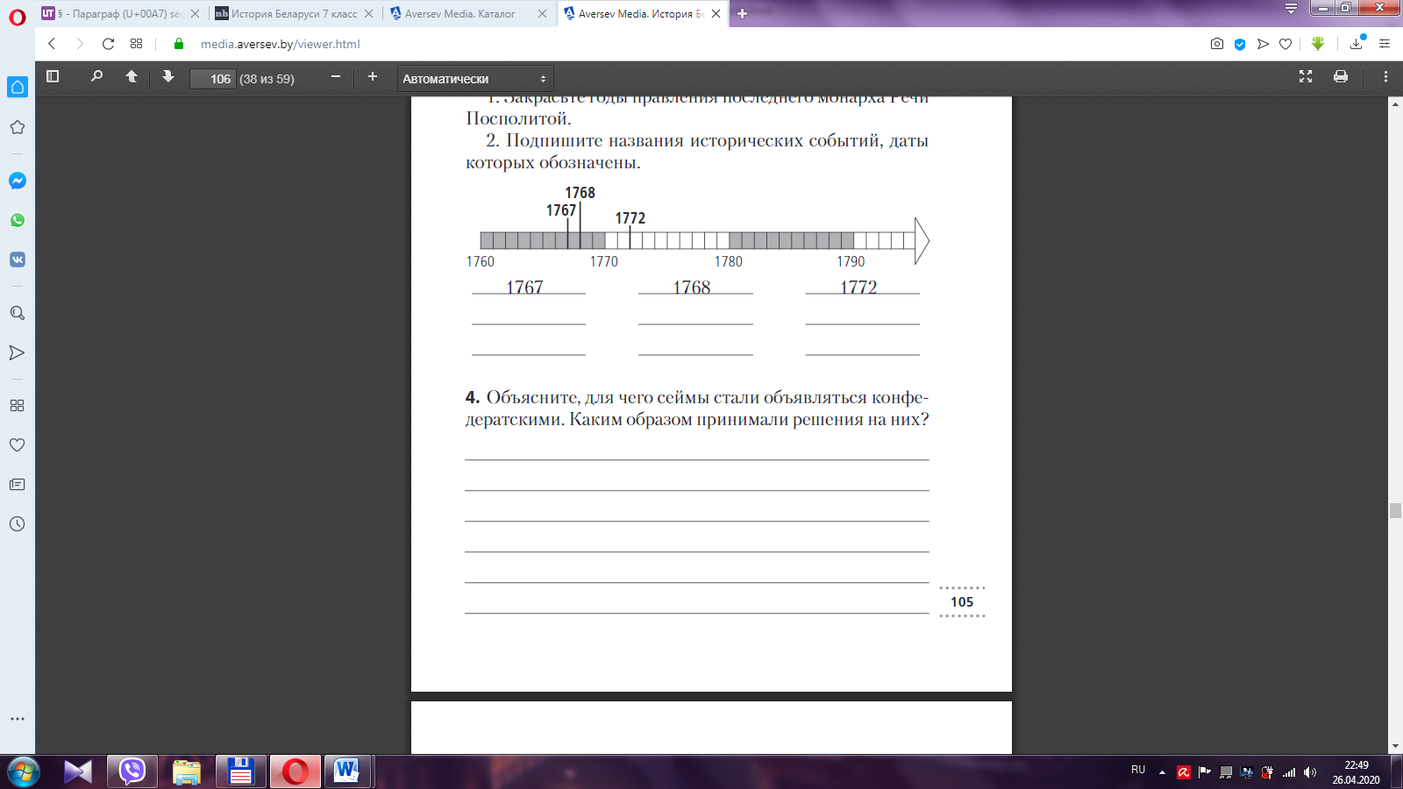

№4. Составьте план устного ответа по пункту «Диссидентский вопрос».
_________________________________________________________________________________________________________________________________________________________________________________________________________________________________________________________________________________________________________

№5. Прочитайте пункт «Первый раздел Речи Посполитой». Рассмотрите иллюстрацию на с. 179 учебного пособия и ответьте на вопросы.
1. Какому событию посвящена картина? ____________________________________
2. Против чего протестует изображенный справа человек? _____________________
3. Как реагируют на его протест участники данного события? __________________
______________________________________________________________________
4. Чем закончился этот конфликт? __________________________________________

